УТВЕРЖДАЮ

Заведующий МБДОУ

Кашарским д/с №2 «Сказка»

_______________Череповская Т.В.

«  « ___________2023г

**Отчёт по работе ДОУ за 2-е полугодие 2023 год, согласно**

**плана-графика практических тренировок по отработке алгоритма действий персонала ДОУ**

**Январь**

**Проведение бесед с воспитанниками на тему комплексной безопасности**

Воспитатель: Чернышенко Г.Б 2 младшая группа

Изготовление стенгазеты на тему: Дети против террора»

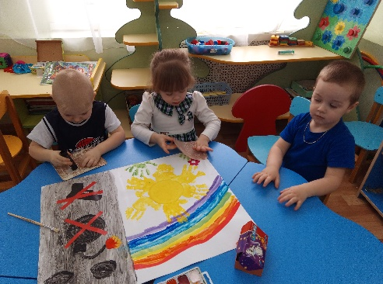 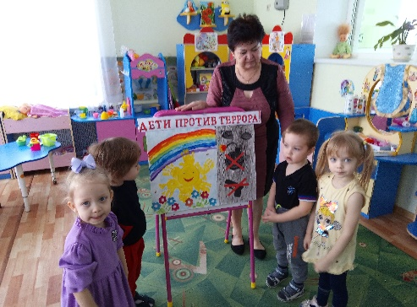

Рассматривание картинок. «Волк и семеро козлят». Беседа по содержанию сказок: «Почему случилась беда?» (на примере сказочныхгероев) Рассматривание и беседа по содержанию картинки: « Что делать если увидели красивую коробку в парке или на игровой площадке?»

**Воспитатель: Чеботарева Я.К средняя группа**

**«Нет терроризму».**

**Цель**: Довести до сознания детей важность соблюдения правил антитеррористической безопасности, умения проявлять осторожность и осмотрительность в жизни.

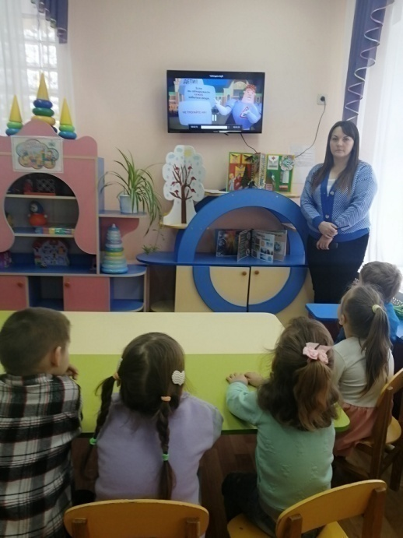 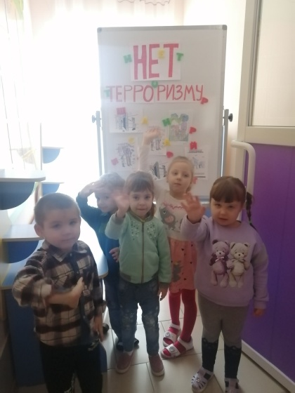

Оформление уголка «Безопасности»

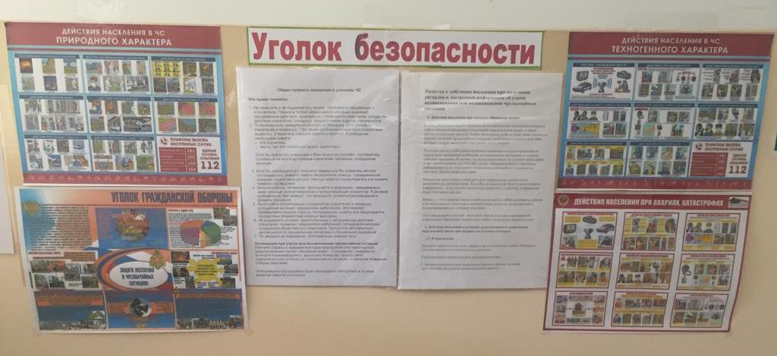

**Проведения внеплановой учебно-тренировочной эвакуации детей из здания на случай теракта**

**27.01.2023г**

**Тема тренировки:** Эвакуация детей и работников из зданий МБДОУ Кашарского д/с № 2 «Сказка» в случае обнаружения неизвестного предмета.

В здании детского сада на первом этаже под лестницей обнаружен неизвестный педмет (коробка) . Когтева Е.А быстро сообщила о нахождении завхозу Махотенко Л.Н. 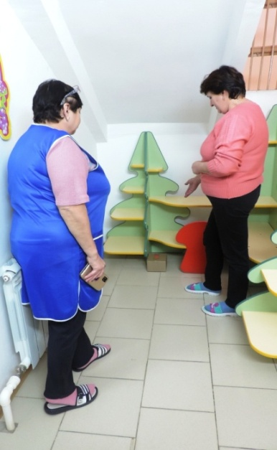

В детском саду в 10.35 было оповещение о ЧС. Об этом было сообщено администрации детского сада. Заведующий дает вводную об эвакуации.

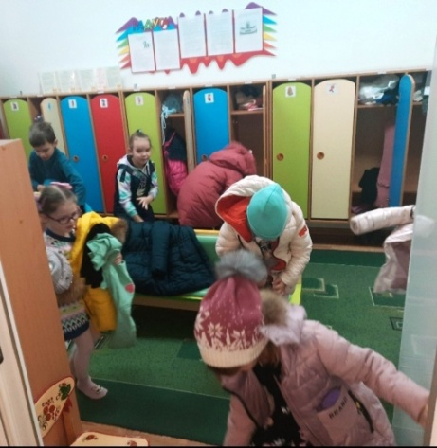 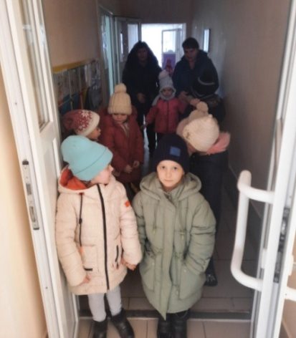 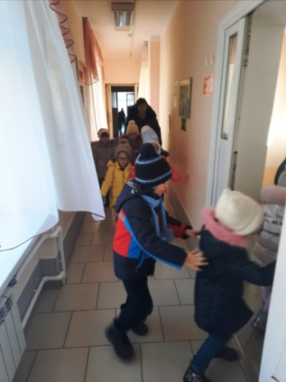

В 10.36 началась эвакуация детей и персонала из здания.

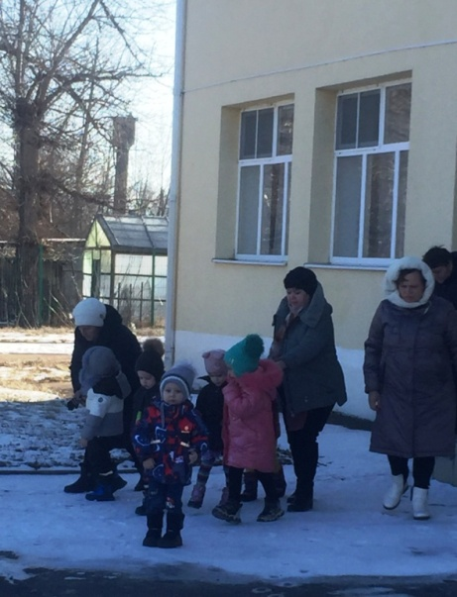 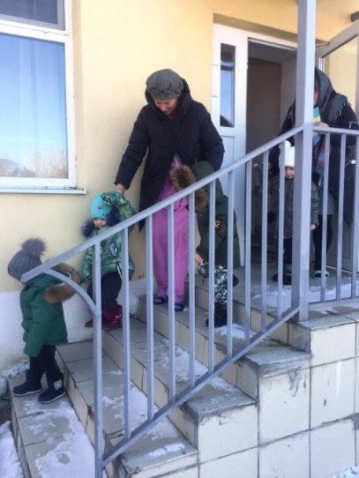

10.45 эвакуация воспитанников из здания была завершена. Дети и сотрудники выведены на территорию детского сада.

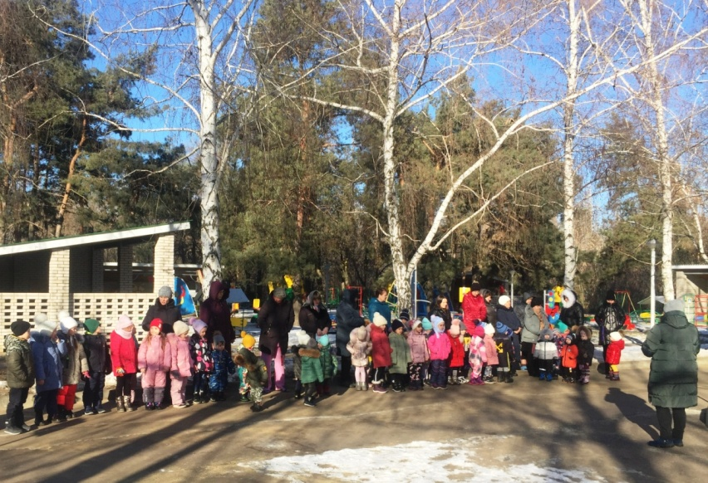

**Февраль**

Инструктаж с сотрудниками «Эвакуации из здания при угрозе пожара, схема планов эвакуации»

**Проведение бесед с воспитанниками на тему: «Причины пожара»**

**Воспитатель: Чернышенко Г.Б. 2 младшая группа**

**Беседа: «Пожарная безопасность»**

**Цель**: познакомить с основами пожарной безопасности и самосохранения человека, учить пользоваться правилами пожарной безопасности.

Рассмотрели новую игрушку – пожарная машина. Поговорили о причинах пожара и пожарной безопасности детей. Рассказали детям о сильных и смелых людях которые тушат пожар - пожарные и на какой номер телефона звонить при пожаре. Поговорили о средствах тушения пожара.

Поиграли в игру-инсценировку «Загорелся Кошкин дом»

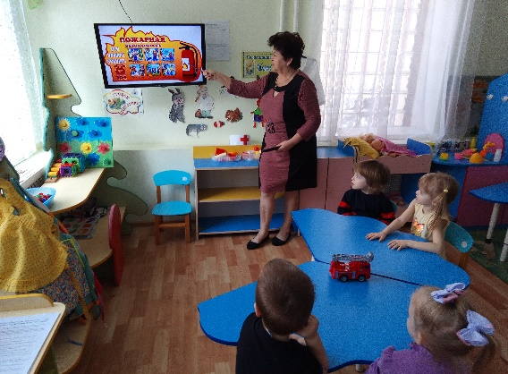 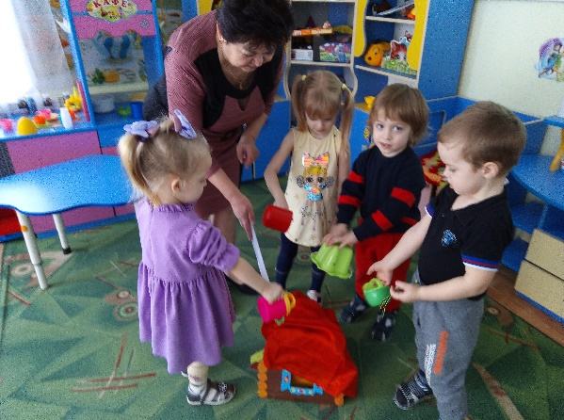

Обратили внимание детей на огнетушитель который находится в спальне и показала пожарный щит в коридоре. Во второй половине дня побеседовали на тему: « Спички детям не игрушка» и нарисовали запрещающий знак, который напоминает детям о последствии игры со спичками.

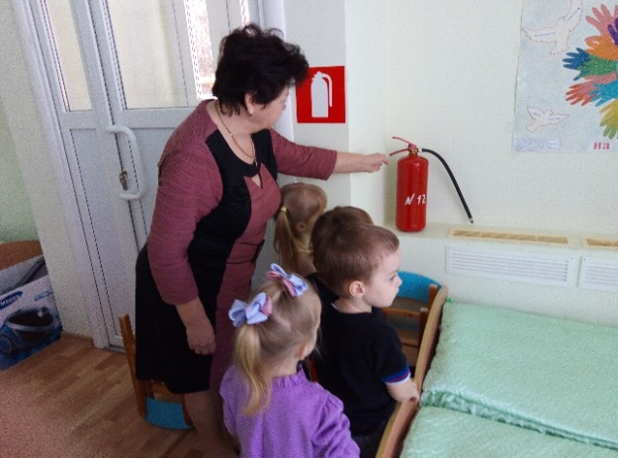 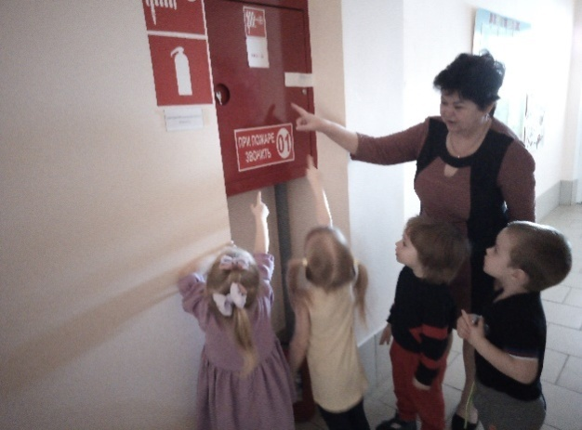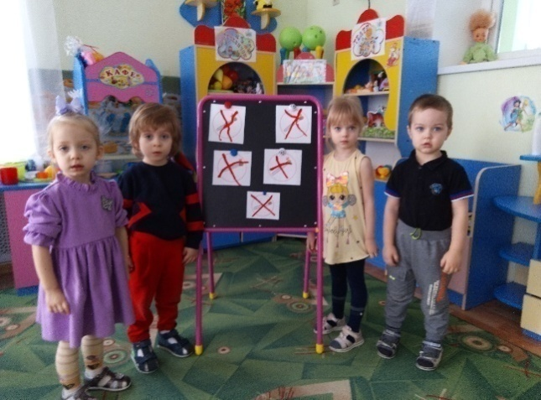

**Воспитатель: Стегленко Ю.С.**

**Цель:**

Знакомство детей с правилами пожарной безопасности.

**Задачи:**

Воспитывать уважение и интерес к профессии пожарного.

Воспитание осознанного отношения к выполнению правил безопасности.

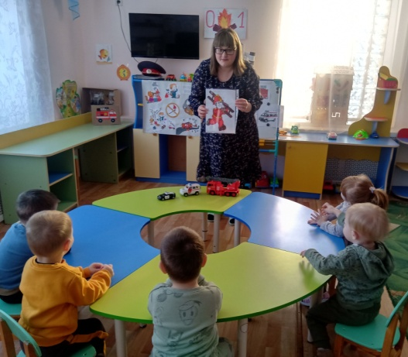 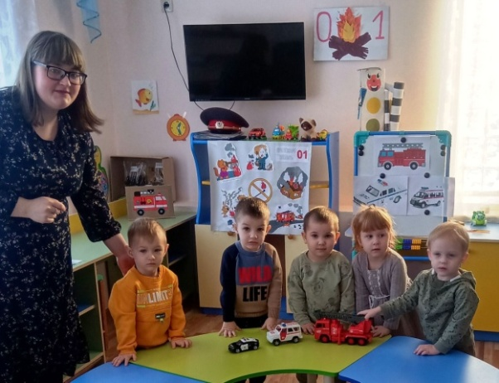

**Воспитатель : Гаврилова Е.Н. подготовительная группа**

**Беседа «Пожарная безопасность» «Причины пожара»**

**Цель:** формировать знания детей о пожарной безопасности.

Поговорили о средствах тушения пожара, рассмотрели пожарную машину

(как специальную технику)

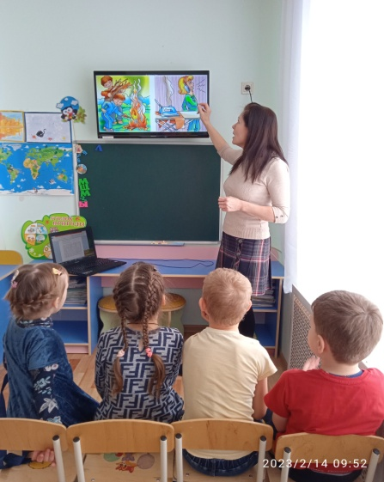 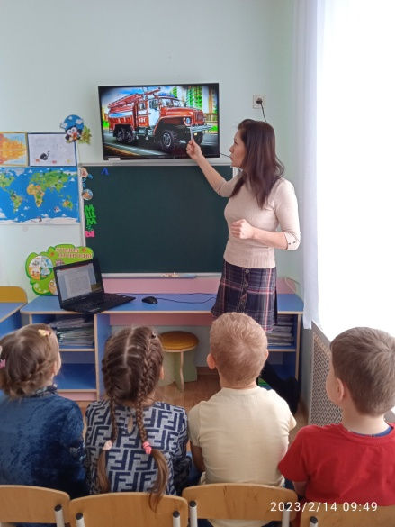 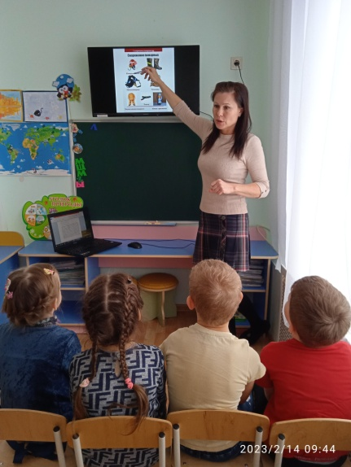

Старшая группа. Алехина Е.С.

**Беседа на тему:** **«Пожар в квартире»**

**Цель:** Познакомить детей с правилами пожарной безопасности и как вести себя во время пожара.

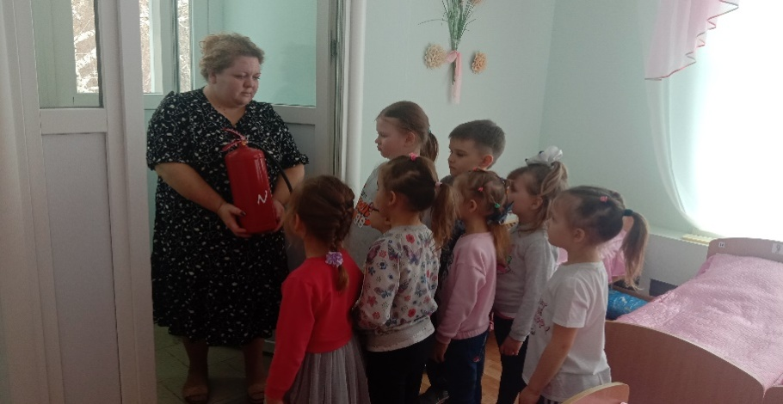 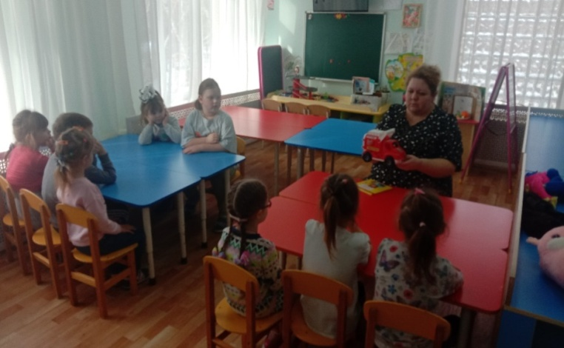

Проведение мероприятия по учебной эвакуации людей при загорании здания «Внимание! Эвакуация, пожар!»

**Март**

Инструктаж сотрудников «Действия сотрудников при захвате заложников»

Проведение бесед с воспитанниками «Правила поведения с незнакомыми людьми»

**Беседа в подготовительной группе «Правила поведения с незнакомыми людьми» воспитатель : Гаврилова Е.Н**

**Цель:** Побуждать детей проявлять осторожность при встрече с незнакомыми людьми; формировать навыки безопасного поведения в необычных для детей жизненных обстоятельствах - при встрече с незнакомыми людьми

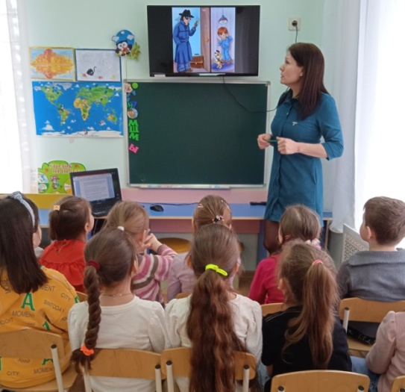 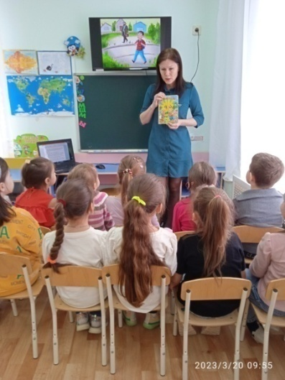

Воспитатель : Чеботарева Я.К средняя группа

**Беседа на тему: «Опасность контактов с незнакомыми людьми»**

**Цель:** рассмотреть и обсудить с детьми опасные ситуации возможных контактов с незнакомыми людьми на улице, научить правильно себя вести в подобных ситуациях

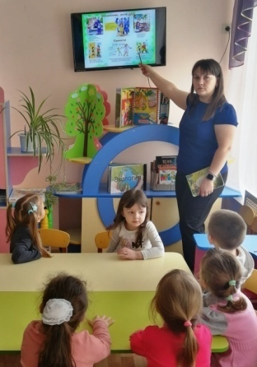 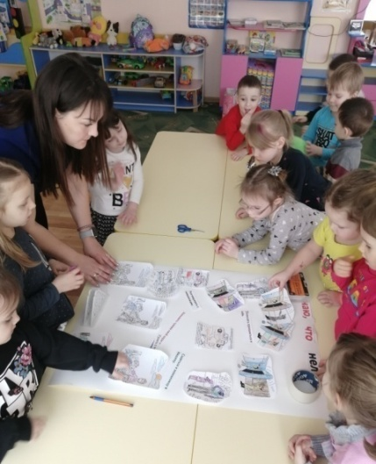 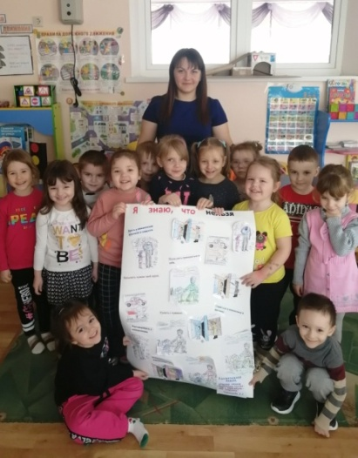

**Беседа в старшей группе воспитатель: Алехина Е.С.**

**«Опасные ситуации:** **контакты с незнакомыми людьми »**

**Цель**: Формировать у детей желание сохранять жизнь и своё здоровье при возможных контактах с незнакомыми людьми на улице.

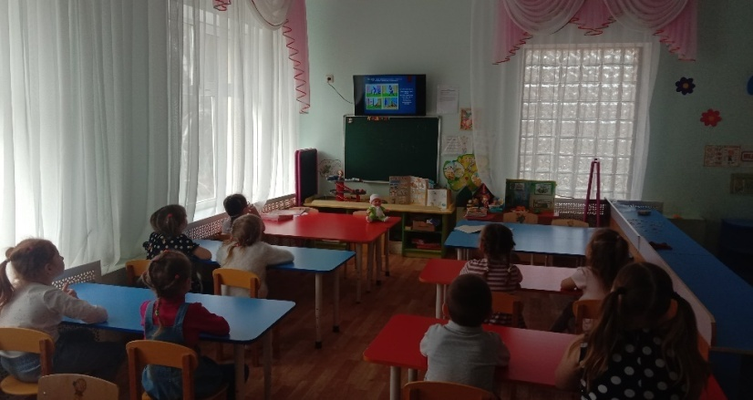 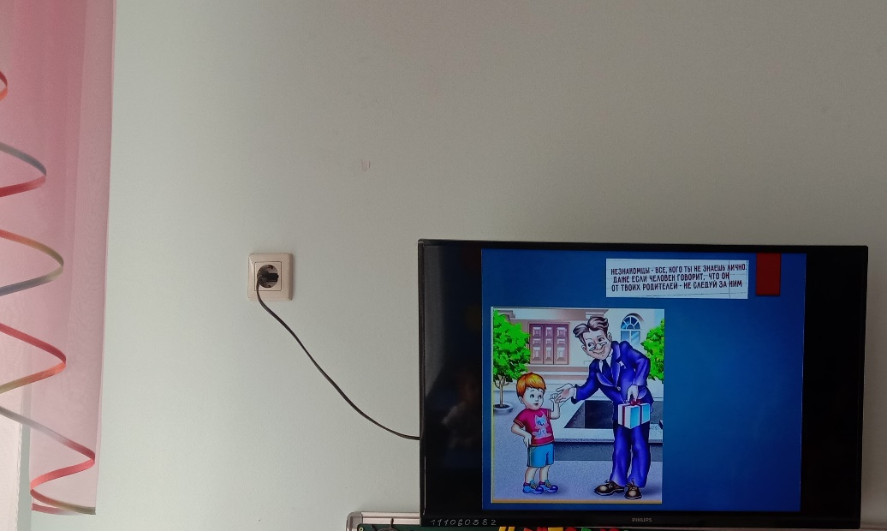

Проведение учебного мероприятия «Внимание! Вооруженное нападение!»

**Апрель**

Инструктаж сотрудников «Действия сотрудников при поступлении сигнала «Воздушная тревога»

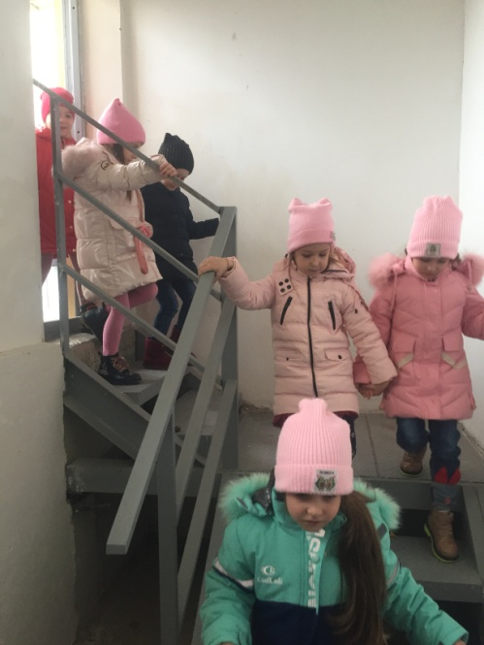 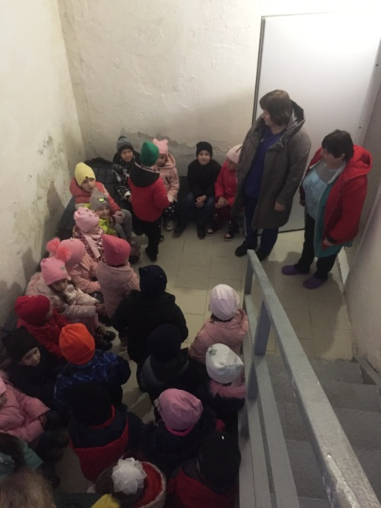

**Проведение бесед с воспитанниками на тему комплексной безопасности «Правила Эвакуации» воспитатель Гаврилова Е.Н подготовительная группа**

**Цель: -** познакомить детей с правилами поведения в экстремальных ситуациях; способствовать формированию правильного отношения к собственной жизни и к безопасности других людей; побуждать к соблюдению необходимых правил безопасности дома, на улице, на транспорте; развивать уверенность в себе, желание прийти на помощь людям.

- дать определение понятию «эвакуация»; изучить классификации эвакуаций по различным признакам; выяснить, кто принимает решение по организации эвакуации; познакомиться с местами размещения населения во время эвакуации; узнать о подготовке каждого человека к эвакуации.

- воспитывать культуру безопасного поведения в условиях ЧС: бережное отношение к жизни и здоровью, уважение и заботу об окружающих людях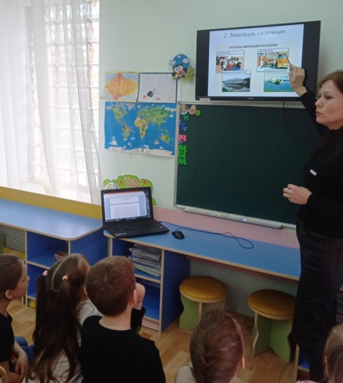 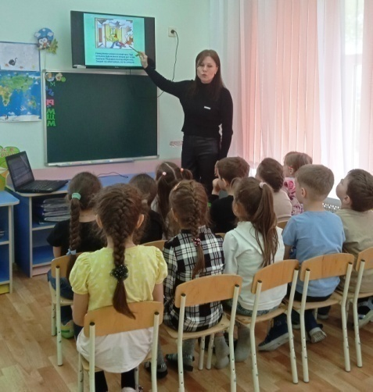 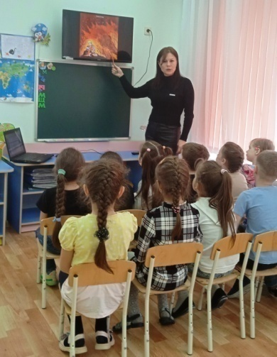

Ребята, напомните мне, какой основной сигнал оповещения Гражданской обороны Вы знаете? Основной сигнал оповещения Гражданской обороны «Внимание всем!» Подаётся для предупреждения населения о непосредственной угрозе нападения противника или заражения. Сигнал доводится до населения при помощи сирен непрерывного звучания в течение 3 минут, повторяется несколько раз и дублируется гудками на предприятиях, транспортом.

Проведение учебного мероприятия «Внимание» Воздушная тревога! эвакуация из здания в защитное сооружение.

**Май**  **старший воспитатель 10.05.2023 г**

Инструктаж для сотрудников «Действия сотрудников при отравлениях, оказание первой доврачебной помощи»

Проведение профилактических мероприятий против инфекционных заболеваний.

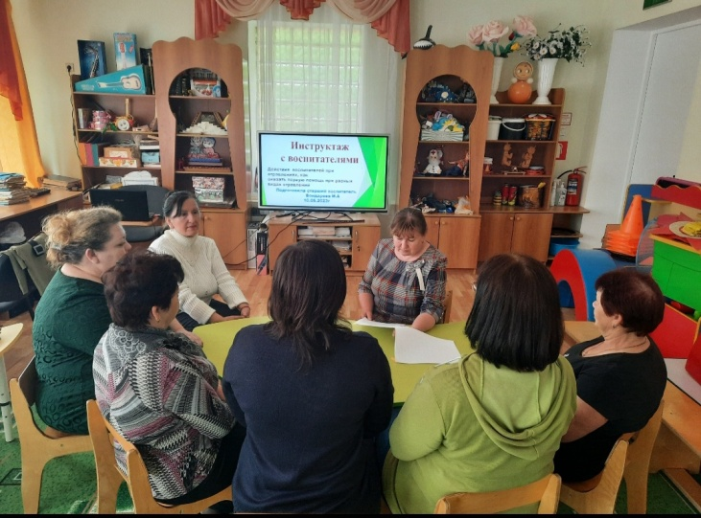 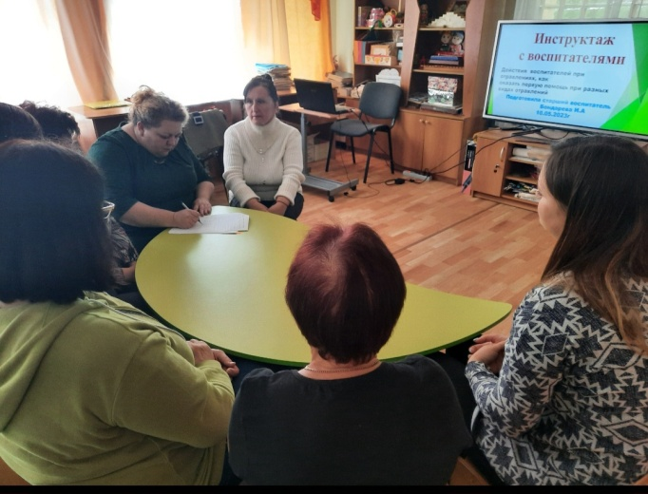

**Оформление стенда «Как оказать первую помощь при разных видах отравлений»**

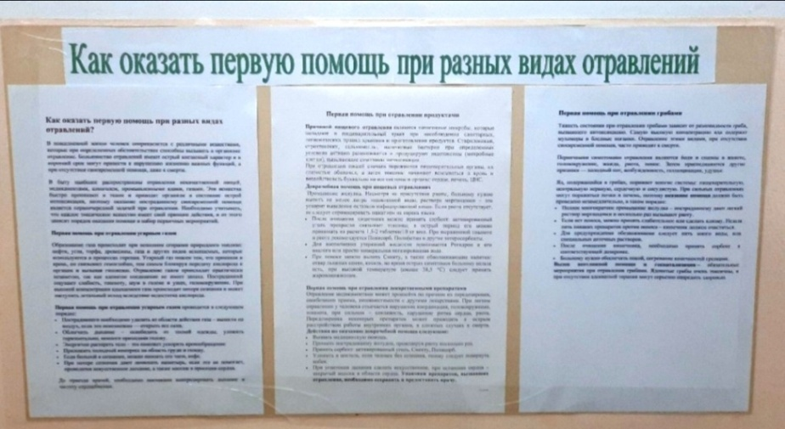

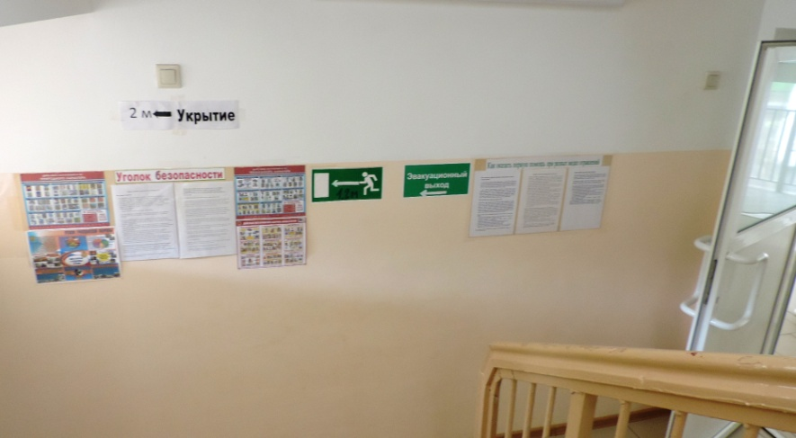

Проведение бесед с воспитанниками на тему комплексной безопасности

**«Правильное питание, правила безопасности»**

**Воспитатель Чернышенко Г.Б. 2 младшая группа**

Доктор (кукла) и рассказывает детям как правильно надо питаться.

Подвижная игра «Собери полезные продукты в корзинку»

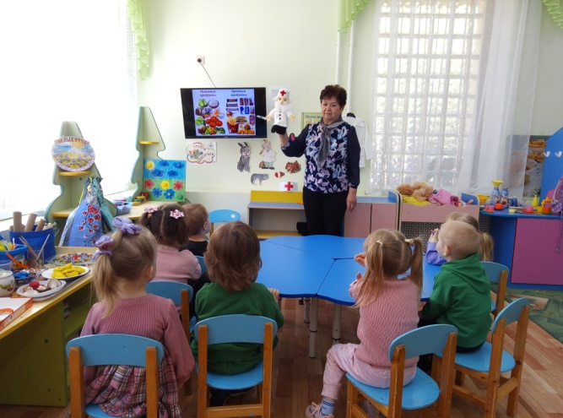 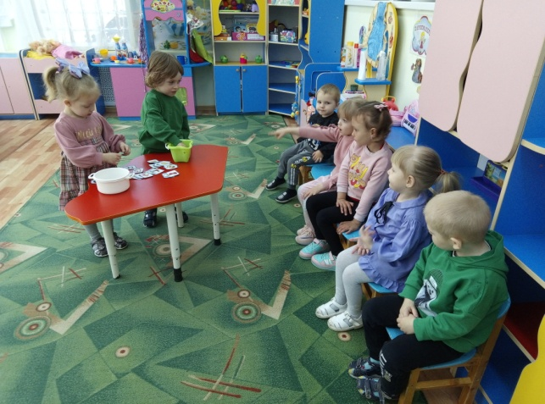

Игра «Узнай на вкус».

Правильное питание в детском саду

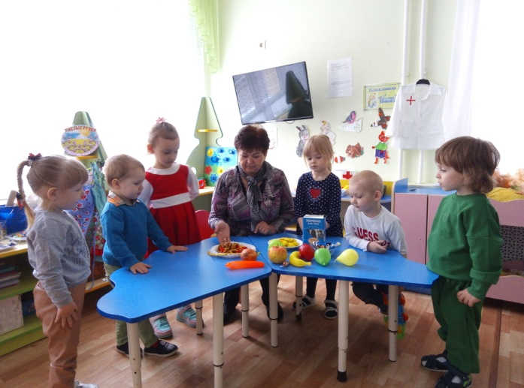 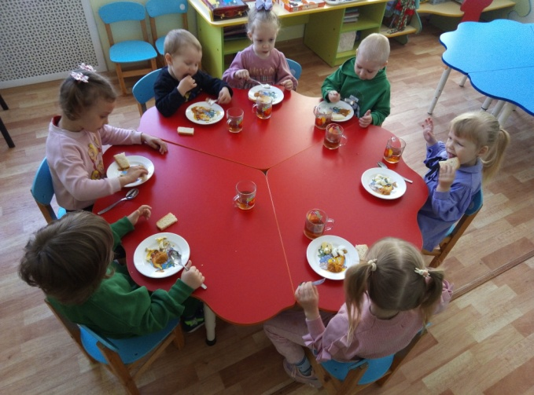

МБДОУ Кашарский д/с №2 «Сказка»

**Отчёт по работе ДОУ**

**за 2-е полугодие 2023 год, согласно плана-графика**

**практических тренировок по отработке**

**алгоритма действий персонала ДОУ**

Подготовила

старший воспитатель : Бондарева И.А.

2023 г